Zure regen

Alle regen is licht zuur omdat een deel van de koolstofdioxide in de lucht oplost in het water - dit maakt koolzuur met een pH van ongeveer 6. Zure regen treedt op wanneer verontreinigende stoffen, zoals stikstofoxiden en zwaveldioxide, verder worden gecombineerd met regenwater verlaging van de pH. Deze verontreinigende stoffen worden veroorzaakt door het verbranden van fossiele brandstoffen. Deze brandstoffen bevatten vaak zwavel als een onzuiverheid en, terwijl ze branden, verbrandt de zwavel ook en produceert zwaveldioxidegas, dat kan ontsnappen in de atmosfeer. Stikstofoxiden worden geproduceerd in automotoren waar de intense hitte en druk ervoor zorgen dat stikstof in de lucht (die normaal gesproken vrij reactief is) verbrandt en vrijkomt uit de uitlaat van de auto. Zure regen kan de zuurgraad van meren, rivieren en bodems verhogen; dit kan ertoe leiden dat dieren en planten sterven. Het kan reageren met bepaalde rotsen zoals kalksteen, waardoor erosie ontstaat en de vorm van het landschap begint te veranderen. Het kan ook een effect hebben op bouwmaterialen - verwering van steen en corroderende metalen. Er zijn een aantal manieren om zure regen te verminderen - door de hoeveelheid verbrande fossiele brandstoffen te verminderen, zwavelverontreinigingen uit de brandstoffen te verwijderen, katalysatoren op auto's en gaswassers in fabrieken te monteren.

- Bouw volgende opstelling
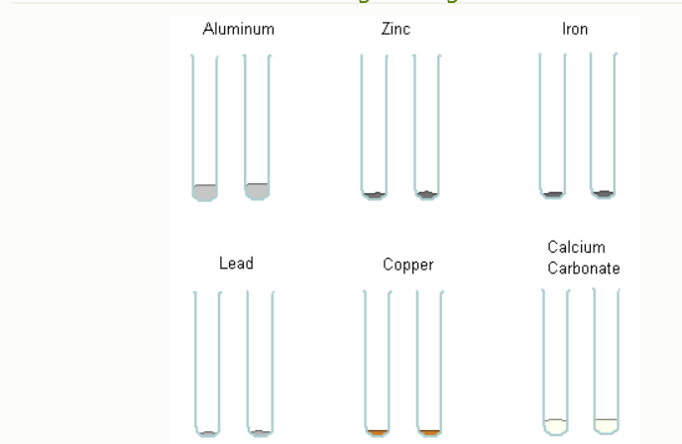

- Geef voor elk van de vaste stoffen in het model één gebruik op als bouwmateriaal.
Antwoord
Aluminium - kozijnen; esthetiek bouwen; structurele steunen
Zink - om vuilnisbakken te bedekken; als een roestwerende coating op ijzer en staal in gebouwen
IJzer - structurele ondersteuning
Lood - dakbedekkingsmateriaal
Koper - dakbedekkingsmateriaal
Calciumcarbonaat - in de vorm van marmer of kalksteen, kan worden gebruikt als bakstenen of als kunstmateriaal om beelden te snijden

- Noem alle zuren die aanwezig zijn in zure regen.
Antwoord
Koolzuur, zwavelzuur en salpeterzuur
Voeg 50 cm3 zwavelzuur en salpeterzuur toe aan elk van de vaste stoffen (voeg een van de zuren toe aan elk van de reageerbuizen voor elke vaste stof). Welke van deze zuren zullen meer schade aan bouwmaterialen veroorzaken? Antwoord
zwavelzuur.

- Waarom reageert het calciumcarbonaat niet meer in het zwavelzuur? Antwoord
Een onoplosbare coating van calciumsulfaat vormt zich aan de buitenkant van het materiaal en beschermt de rest van het materiaal.

- Welke term wordt gebruikt om de reactie tussen de metalen en zure regen te beschrijven? Antwoord
corrosie

- Welk bouwmateriaal is met behulp van waarnemingen uit het model het best bestand tegen zure regen, en waarom is dit zo?
Antwoord
Koper - het bevindt zich bijna onderaan de reactiviteitsreeks en daarom is het onwaarschijnlijk dat het reageert.

Overzicht
Bij het kiezen van een bouwmateriaal moet rekening worden gehouden met duurzaamheid en andere eigenschappen zoals sterkte. Het is ook goed om te onthouden dat andere factoren in het milieu metalen aantasten. Echter, vaak nadat de aanvankelijke gecorrodeerde laag is aangebracht, beschermt dit de rest van het materiaal tegen corrosie. Een voorbeeld hiervan is dat koper reageert met de lucht om een ​​laag kopercarbonaat (groen) te vormen en dit beschermt de rest van het materiaal zodat het zijn andere eigenschappen behoudt.

